
http://isecurenet.sch.gr

ΟΛΟΗΜΕΡΟ ΔΗΜΟΤΙΚΟ ΣΧΟΛΕΙΟ ΑΙΓΕΙΡΑΣ
ΔΡΑΣΕΙΣ ΔΙΚΤΥΟΥ «ΑΣΦΑΛΕΙΑ ΣΤΟ ΔΙΑΔΙΚΤΥΟ»
Οι μαθητές των Ε΄και ΣΤ΄τάξεων με την καθοδήγηση των εκπ/κών Πολύμερου Δημήτριου (ΠΕ06) και Σταμόπουλου Παναγιώτη (ΠΕ70 – Δ/ντή) ασχολήθηκαν με τις επικινδυνότητες στη χρήση του διαδικτύου και έφτιαξαν σύντομες παρουσιάσεις με μορφή κόμικ. Η φιλοσοφία της δομής κάθε κόμικ είναι να καταδεικνύεται το πρόβλημα και με την παρουσία κάποιου σημαντικού μεγάλου (γονιός, δάσκαλος/α, μεγαλύτερος αδελφός/ή) να προτείνεται λύση για την αντιμετώπισή του.
Η αφορμή δόθηκε από τις τηλεδιασκέψεις με τη δίωξη ηλεκτρονικού εγκλήματος. Ακολούθησαν συζήτηση και προβληματισμός, αναζήτηση σχετικού υλικού στο διαδίκτυο, παρακολούθηση σχετικών βίντεo, αναζήτηση και διατύπωση οδηγιών. Αφού ορίσαμε σαφώς τις διάφορες μορφές κινδύνων από τη χρήση του διαδικτύου, οι μαθητές μοιρασμένοι σε ομάδες επέλεξαν να ασχοληθούν με μία από αυτές και να γράψουν διαλόγους οι οποίοι θα ακολουθούν τη δομή που περιγράφεται παραπάνω. Στη συνέχεια κάθε ομάδα παρουσίασε την εργασία της δραματοποιώντας την μέσα στην τάξη.
Ολοκληρώνοντας τη δράση οι διάλογοι «ντύθηκαν» με εικονογράφηση και δημιουργήθηκαν κόμικ με τη χρήση κατάλληλου λογισμικού (tandoo), έτσι ώστε να δώσουμε έμφαση στα τελικά συμπεράσματα.
Η δράση απλώθηκε στο δίμηνο Απριλίου – Μαΐου και ολοκληρώθηκε σε 6-8 διδ. ώρες.
Ενδεικτικές φωτογραφίες από τις δράσεις μας.
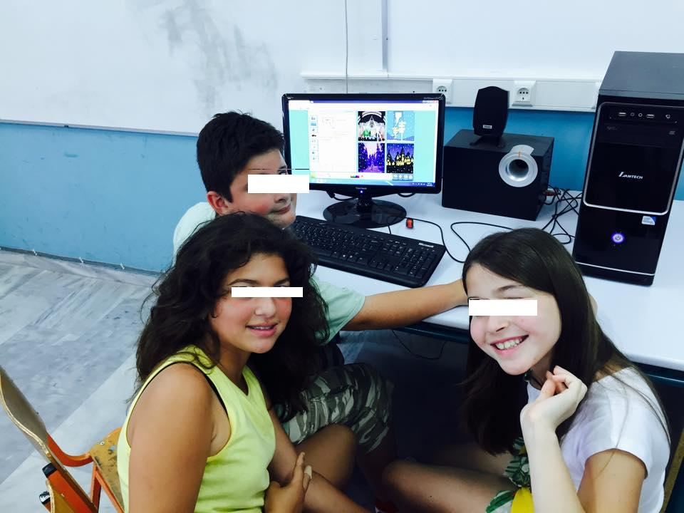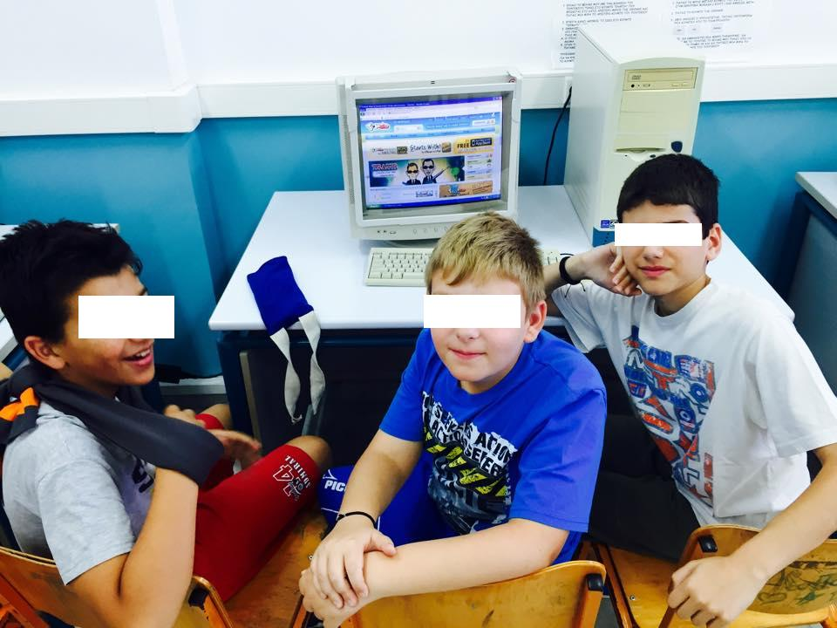
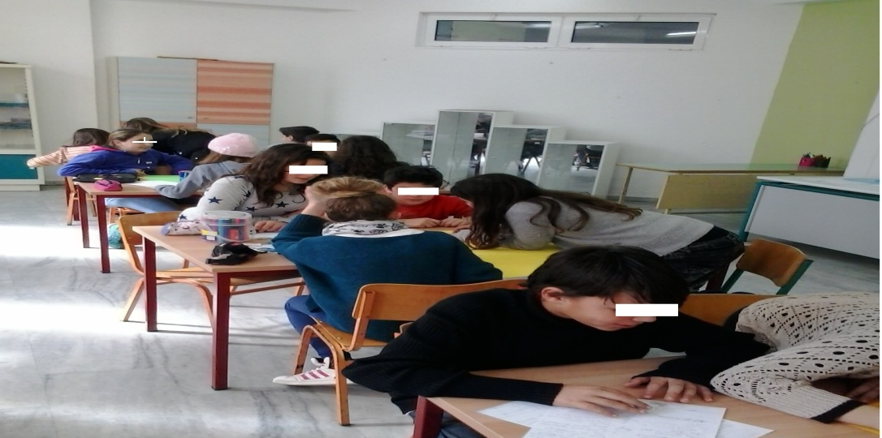

Τα κόμικ που δημιουργήσαμε…

